**备案编号：**

**武陵源区董家峪水库饮用水水源地**

**突发环境事件**

**（2024修订版）**

**应急预案**

**组织单位：武陵源区人民政府**

**编制单位：湖南蔚为环保科技有限公司**

目录

1、总则 1

1.1编制目的 1

1.2编制依据 1

1.3适用范围 3

1.4预案衔接 4

1.5工作原则 6

2、应急组织指挥体系 7

2.1应急指挥机构 10

2.2现场应急指挥部 13

2.3现场应急工作组 13

3、应急响应 14

3.1信息收集和研判 14

3.2预警 16

3.3信息报告与通报 19

3.4事态研判 20

3.5应急监测 21

3.6污染源排查与处置 24

3.7应急处置 24

3.8物资调集及应急设施启用 37

3.9舆情监测与信息发布 37

3.10响应终止 37

4、后期工作 38

4.1后期防控 38

4.2事件调查 39

4.3损害评估 39

4.4善后处置 39

5、应急保障 40

5.1通讯与信息保障 40

5.2应急队伍保障 40

5.3应急资源保障 41

5.4经费保障 41

6、预案演练 41

6.1应急演练的宣传 41

6.2应急演练的组织 42

6.3应急演练内容 43

6.4应急演练参加人员 43

6.5演练实施的基本过程 43

6.6演练结果激励机制 44

6.7应急演练注意事项 45

7、附则 45

7.1名词术语解释 45

7.2预案解释权属 47

7.3预案实施日期 47

**1、总则**

**1.1编制目的**

为预防和及时有效地应对武陵源区董家峪水库饮用水水源地突发环境事件，保障武陵源区人民群众饮水安全和公众健康，全面提高该饮用水水源地突发环境事件的防范和处置能力，最大限度地保护水环境，特制订本预案。

**1.2编制依据**

**1.2.1法律、法规和规章**

（1）《中华人民共和国环境保护法》；

（2）《中华人民共和国水污染防治法》；

（3）《中华人民共和国大气污染防治法》；

（4）《中华人民共和国固体废物污染环境防治法》；

（5）《中华人民共和国突发事件应对法》；

（6）《中华人民共和国安全生产法》；

（7）《危险化学品安全管理条例》；

（8）《突发环境事件信息报告办法》；

（9）《企业事业单位突发环境事件应急预案备案管理办法（试行）》；

（10）《危险化学品安全管理条例》。

**1.2.2 有关预案、标准规范和规范性文件**

（1）《建设项目环境风险评价技术导则》（HJ/T169－2018）；

（2）《地表水环境质量标准》（GB3838-2002）；

（3）《地下水质量标准》（GB/T14848-2017）；

（4）《大气污染物综合排放标准》（GB16297-1996）；

（5）《土壤环境质量标准》（GB15618-1995）；

（6）《污水综合排放标准》（GB8978-1996）；

（7）《农田灌溉水质标准》（GB5084-2021）；

（8）《生活饮用水卫生标准》（GB5749-2022）；

（9）《饮用水水源保护区标志技术要求》（HJ/T433-2008）；

（10）《集中式饮用水水源地环境保护状况评估技术规范》（HJ774-2015）；

（11）《集中式饮用水水源地规范化建设环境保护技术要求》（HJ773-2015）；

（12）《[排放源统计调查产排污核算方法和系数手册](https://www.mee.gov.cn/xxgk2018/xxgk/xxgk01/202106/W020210624327149500026.pdf)》2021年6月；

（13）《集中式饮用水水源环境保护指南（试行）》；

（14）《集中式地表水饮用水水源地突发环境事件应急预案编制指南（试行）》；

（15）《集中式地表饮用水水源地环境应急管理工作指南（试行）》；

（16）《集中式饮用水水源保护指南（试行）》；

（17）《企业突发环境事件风险分级方法》（HJ941-2018）；

（18）《国家危险废物名录》（2021年版）。

**1.2.3 相关资料和文件**

（1）《张家界市突发环境事件应急预案》2021年2月；

（2）《张家界市武陵源区突发环境事件应急预案》2020年10月；

（3）《张家界市武陵源区森林火灾应急预案》2022年11月；

（4）《武陵源区董家峪水库饮用水水源保护区划分技术报告》2016年10月；

（5）《张家界市武陵源区突发事件总体应急预案》2017年8月；

（6）《张家界市武陵源区防汛抗旱应急预案》2022年6月；

（7）《武陵源区董家峪水库饮用水水源地突发环境事件》2019年3月；

（8）《武陵源区董家峪水库集中式饮用水水源保护区划分技术报告》2016年10月；

（9）其他技术资料。

**1.3适用范围**

由于董家峪溪整个汇水范围已划入饮用水水源保护区，因此本预案适用的地域范围即为饮用水水源保护区范围，总面积约5.79km2，用于董家峪水库饮用水水源地突发环境事件下的环境应急管理工作。适用范围见下图1.3-1。

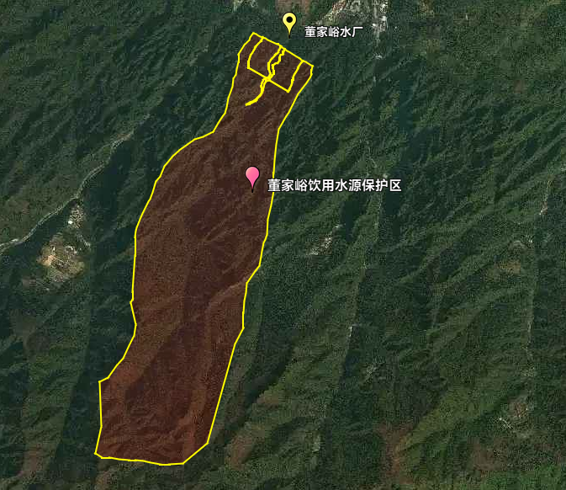

图1.3-1应急预案适用范围

具体指董家峪水库饮用水水源地突发环境事件，可能对水源保护区及其周边造成重大水污染事故的情况：

（1）暴雨、洪水等自然灾害的发生使得污染物进入董家峪水库水源地造成的水污染事件；

（2）由于董家峪水库水源地水质不符合《地表水环境质量标准》（GB3838-2002）相应的标准引起水质下降的环境事件；

（3）其他意外事件造成董家峪水库水源地的水污染事故。

**1.4预案衔接**

**1.4.1与《武陵源区突发环境事件应急预案》的衔接**

《武陵源区董家峪水库饮用水水源地突发环境事件应急预案》是武陵源区为应对董家峪水库饮用水水源地突发环境事件制定的，是《武陵源区突发环境事件应急预案》的专项预案，为武陵源区其他突发事件可能引发饮用水水源地突发水环境事件应急响应做参考。

适用范围：《武陵源区突发环境事件应急预案》适用于发生在武陵源区行政区域内或者发生在行政区外对武陵源区有较大影响的突发环境事件应对工作。突发环境事件包括水环境污染事件、大气环境污染事件、固体废物环境污染事件和土壤环境污染事件、重金属环境污染事件，以及暴雨、洪水、滑坡等自然灾害引发的次生环境污染事件和其他环境污染事件，本预案适用范围为董家峪饮用水水源保护区界定范围，属于武陵源区，可以保持衔接。

组织机构方面：《武陵源区突发环境事件应急预案》成立武陵源区突发环境事件应急指挥部，总指挥由区人民政府分管环保的副区长担任，副总指挥由区人民政府办联系生态环境工作的副主任、市生态环境局武陵源分局局长担任。成员由区人民武装部、市生态环境局武陵源分局、区发展改革和科技工信局、区文化旅游和商务局、区教育局、市公安局武陵源分局、市交警支队直属二大队、区民政和人力资源社会保障局、区财政局、区人力资源和社会保障局、区自然资源和林业局、区城乡建设和交通运输局、区农业农村水利局、区卫生健康局、区应急管理局、区市场监督管理局、区供电公司、区电信公司、区武警中队、区消防救援大队、各乡人民政府等单位组成。

本预案总指挥由区人民政府分管环保的副区长担任，副总指挥由区应急管理局局长、市生态环境局武陵源分局局长担任，成员由市生态环境局武陵源分局、区城乡建设和交通运输局、区农业农村水利局、区卫生健康局、区应急管理局等单位组成，因此可以保持衔接。

**1.4.2与《张家界市突发环境事件应急预案》的衔接**

为建立健全突发环境事件应对工作机制，提高环境安全保障和应对突发环境事件的能力，预防和减少突发环境事件的风险和危害，保障人民群众生命财产安全，维护社会稳定，保护生态环境，促进经济社会高质量发展，张家界市人民政府于2021年2月发布《张家界市突发环境事件应急预案》张政办发〔2021〕5号。

适用范围：《张家界市突发环境事件应急预案》适用于发生在张家界市行政区域内或者发生在市外对张家界市有较大影响的突发环境事件应对工作。突发环境事件包括水环境污染事件、大气环境污染事件、固体废物环境污染事件和土壤环境污染事件、重金属环境污染事件，以及暴雨、洪水、滑坡等自然灾害引发的次生环境污染事件和其他环境污染事件，本预案适用范围为董家峪水库饮用水水源保护区界定范围，属于张家界市城市饮用水水源保护区，可以保持衔接。

**1.4.3衔接流程**

整体衔接过程：当发生董家峪水库饮用水水源地突发环境事件时，启动本预案的同时，与《武陵源区突发环境事件应急预案》、武陵源区农业农村水利局、自来水公司相关环境、调水应急预案同时启动，平行联动。当事件的危害性及影响范围超出武陵源区政府应对能力时，由张家界市政府和市生态环境局启动《张家界市突发环境事件应急预案》，统一处置。

发生在董家峪水库汇水区域外的突发环境事件，首先启动《武陵源区突发环境事件应急预案》，一旦污染物迁移到董家峪水库应急预案适用的地域范围，则启动该应急预案。

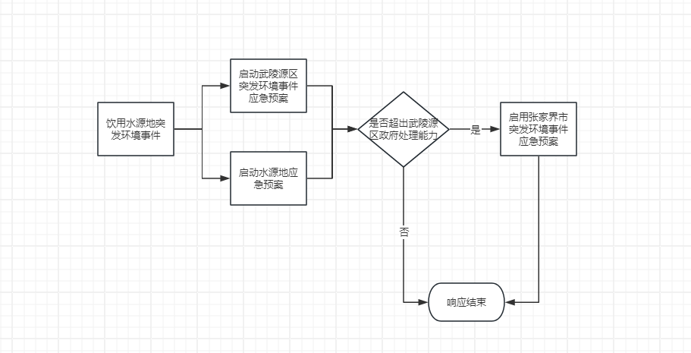

图1.4-1应急预案衔接流程图

**1.5工作原则**

（1）以人为本，预防为主。把保障人民群众饮用水安全作为首要任务，最大限度地减少突发环境事件造成的危害；建立环境事件风险防范体系，加强对董家峪水库危险源和潜在危险源的监测、监控、预警，提高环境事件防范和处理能力。

（2）统一领导，分级管理。建立政府统一领导、部门分工协作、公众有序参与的环境应急管理体制；根据突发环境事件的范围、性质和危害程度，对应急处置工作实行分级管理。

（3）部门联动，相互增援。完善部门联动机制，充分发挥部门专业优势和专业应急救援力量作用，引导、鼓励实现一专多能，共同应对饮用水水源地突发环境事件。

（4）平战结合，快速反应。加强环境应急管理人员和应急处置队伍培训，积极开展饮用水水源地突发环境事件应急预案演练，掌握第一时间处置突发环境事件技能，全面提高快速反应能力。

（5）依靠科学，依法规范。采用先进技术，充分发挥专家作用，重视开展预防和处置饮用水水源地突发环境事件的科研和培训，为突发环境事件应急处置提供科技保障。采用先进的应急装备和技术，增强应急反应能力，依法规范应急反应工作，确保应急预案的科学性、权威性和可操作性。

**2、应急组织指挥体系**

应急指挥系统是指武陵源区人民政府及其他公共机构在董家峪水库饮用水水源地突发事件的事前预防、事发应对、事中处置和善后管理过程中建立的必要的应对机制系统。按照“预防为主、自救为主、统一指挥、分工负责”的原则成立应急领导小组。其成员应来源于以下单位：区应急管理局、区纪委、区机关事务服务中心、市公安局武陵源分局、区财政局、市交警直属二大队、区城乡建设和交通运输局、区自然资源和林业局、区农业农村水利局、区卫生健康局、区城市管理和综合执法局、市生态环境局武陵源分局、气象部门、区委宣传部、区融媒体中心、区民政和人力资源社会保障局，各部门相关职责详见表2-1所示。

应急组织指挥体系包括应急组织指挥机构和现场应急专项工作组。其中，应急组织指挥机构由总指挥、副总指挥及应急办公室组成；现场应急专项工作组由应急处置组、应急监测组、应急供水保障组、应急物资保障组、专家咨询组、舆情应对组组成。

除此之外，依据突发环境事件影响程度和应急处置工作的需要，还包括可能的外部应急救援力量。

表2-1应急组织指挥机构职责表

| **序号** | **部门** | **职责** |
| --- | --- | --- |
| 1 | 区应急管理局 | 主要职责是负责应急管理工作，指导全区应对环境污染类、自然灾害类等突发事件和综合防灾减灾救灾工作，综合协调应急预案衔接工作，组织开展饮用水水源地突发环境事件预案演练，推动应急避难设施建设；组织指导协调环境污染类、自然灾害类等突发事件应急救援等；负责重大危险源监控和重大事故隐患排查治理工作，防范因安全事故引发环境污染事件，参与因安全事故引发的突发环境污染事件的应急救援和调查处理；对环境监测设备、仪器、仪表等进行检查；负责在突发环境事件辖区公务用车参改单位车辆的集中管理和使用调配工作。 |
| 2 | 区纪委 | 参与各监督环节污染事件调查处理，负责环境问题行政责任追究，对责任追究落实情况进行监督检查。 |
| 3 | 市公安局武陵源分局 | 负责维护事故现场治安秩序，依法查处涉嫌环境刑事犯罪案件和因环境违法需给予拘留等行政处罚的治安管理案件；依法对污染事故责任人作出处理。 |
| 4 | 区财政局 | 负责饮用水水源地突发环境事件应急保障经费预算和拨付；负责饮用水水源地突发环境事件应急处置资金支付和报销等；根据有关规定安排应急工作所必需的通讯和信息化设备、监测仪器、防护用具、应急交通工具等经费，确保重特大涉及饮用水源地突发环境事件预防、监测、处置等工作的正常进行，并监督资金的使用。 |
| 5 | 区自然资源和林业局 | 开展地质和生态保护工作，防止矿山地质灾害，配合其他部门进行应急处置工作；负责水库、河流周边的生态建设进行监督管理，对突发山体火灾会同有关部门进行火灾原因调查，并对周边植被进行生态恢复。 |
| 6 | 市交警支队直属二大队、区城乡建设和交通运输局 | 负责保障便捷畅通的应急交通运输渠道，组织提供群众紧急疏散的交通工具、确保应急人员和物资迅速到达。协助处置交通事故导致的饮用水水源地突发环境事件，并在事故发生后，确保应急物资运输车辆快速通行；协助交通应急管制工作，协助调度应急通告路线和应急车辆保障，保证各类交通运输工具在应急行动时优先运送应急物资和人员转移疏散。 |
| 7 | 区农业农村水利局 | 拟定水资源保护规划，划定水功能区，负责集中式饮用水水源保护工作，水厂建设及饮用水安全，依法开展水功能区水质监测，加强水厂监管，保障出水水质；对突发水环境事件进行应急处置及应急监测；在事故影响状态下，停止饮用水水源内农灌水取用，会同市生态环境局武陵源分局共同管理本行政区域内土壤、耕地等基本地理信息数据；负责全区畜禽养殖的污染治理，负责病死动物无害化处理、渔业污染事故处理；负责在突发环境事件下对饮用水水源地的水文情势进行应急监测。 |
| 8 | 区委宣传部、区融媒体中心、中国移动、中国联通 | 区委宣传部与区融媒体中心组织引导媒体在突发环境事件下的信息发布、通报公开等工作；  中国移动、中国联通负责保障事故应急响应过程中通信工作，保障信息传递的及时 |
| 9 | 区民政和人力资源社会保障局 | 负责根据事故危害和受损害程度，做好符合救援条件的困难群众的生活救助工作。 |
| 10 | 区卫生健康局 | 对自来水厂出厂饮用水进行卫生监督检查，负责组织协调重特大涉及饮用水水源地突发环境事件的应急医疗卫生救援工作，并及时为地方卫生部门提供技术支持，开展环境与健康检查、调查和风险评估环境质量对公众健康影响的研究，预防和控制因环境污染引发的疾病。 |
| 11 | 区城市管理和综合执法局 | 负责协调和指导供水部门做好涉及饮用水源重、特大突发环境事件的相关工作，确保城市供水正常运行。 |
| 12 | 市生态环境局武陵源分局 | 进行应急监测及水源地污染物削减相关设备和样品购置、日常维护及管理；负责组织突发环境污染事故应急处理；协同相关部门分析污染事故原因，判明污染物，提出处理意见，防止污染扩大；结合专家组意见对环境污染事故的性质、等级和危害做出恰当的认定，负责跟踪污染动态情况，对建立和解除污染警报的时间、区域提出建议；对环境恢复、生态修复提出整改措施。 |
| 13 | 气象部门 | 及时通报和发布暴雨、洪水等气象信息；负责及时做好突发污染事故现场抢救气象信息提供、发布等工作，负责事故状态下饮用水水源地内气象等信息共享。 |
| 14 | 董家峪水厂 | 负责水厂日常管理工作，对水厂水质异常现象进行调查、处理，及时上报及通报水厂水质异常信息。负责应急响应过程中的水厂应对工作，执行水厂增加处理工艺、切换备用水源等应急工作安排。进行水厂水应急监测。负责调度和保障涉及饮用水水源地突发环境事件发生地的群众饮用水供应工作，制定水体污染后应急处置措施，保障人民饮用水的安全；负责饮用水水源地突发环境事件的先期处置，并在应急指挥部的统一领导下，协助相关部门做好事故现场处置工作；协助调集应急物资，负责协调解决事故应急处置所需当地的人员、设备、车辆、物资等。 |

**2.1应急指挥机构**

**2.1.1应急总指挥**

应急总指挥为应对武陵源区董家峪水库饮用水水源地突发环境事件的总指挥，由武陵源区副区长兼任。

其日常职责为：

（1）贯彻执行国家、当地人民政府及有关部门关于水源地突发环境事件的各项要求；

（2）组织编制、修订和批准水源地应急预案；

（3）指导加强水源地突发环境事件应急管理体系建设；

（4）协调保障水源地突发环境事件应急管理工作经费。

应急职责为：

（1）发生水源地突发环境事件时，亲自（或委托副总指挥）赶赴现场进行指挥，组织开展现场应急处置；

（2）贯彻执行当地或上级人民政府有关部门的应急指令；

（3）按照预警、应急启动或终止条件，决定预案的启动或终止；

（4）研判突发环境事件发展态势，组织制定并批准现场处置方案；

（5）组织开展损害评估等后期工作。

**2.1.2应急副总指挥**

应急副指挥为应对武陵源区董家峪水库饮用水水源地突发环境事件的副指挥，由区应急管理局局长与市生态环境局武陵源分局局长同时担任。

其日常职责为：

（1）协助总指挥开展有关工作；

（2）组织指导预案培训和演练、应急救援队伍建设和能力评估等工作；

（3）指导开展水源地突发环境事件风险防范和应急准备工作。

应急职责为：

（1）协助总指挥组织开展现场应急处置；

（2）根据分工或总指挥安排，负责现场的具体指挥协调；

（3）负责提出有关应急处置建议；

（4）负责向场外人员通报有关应急信息；

（5）负责协调现场与场外应急处置工作；

（6）必要情况下停止取水后，负责协调保障居民用水；

（7）协调处置现场出现的紧急情况。

**2.1.3协调办公室**

协调办公室为负责现场应急上传下达的机构，由张家界市生态环境局武陵源分局副局长、区应急管理局副局长、区农业农村水利局副局长组成。

其日常职责为：

（1）组织应急预案制定、修订水源地应急预案；

（2）负责水源地应急预案的日常管理，开展预案培训和演练、应急救援队伍建设和能力评估等工作；

（3）组织开展水源地突发环境事件风险防范和应急准备工作。

应急职责为：

（1）贯彻执行总指挥、副总指挥的各项指令和要求；

（2）负责信息汇总上报，并与有关的外部应急部门、组织和机构进行联络；

（3）负责调动应急人员、调配应急资源和联络外部应急组织或机构；

（4）收集整理有关事件数据。

**2.1.4专项工作组**

专项工作组负责完成协调办公室下达的相关专项任务。其成员由各个部门相关负责人组成。

表2.1-2专项工作组职责表

|  |  |  |  |  |
| --- | --- | --- | --- | --- |
| **来源部门** | **负责人姓名以及职务** | **电话** | **日常职责** | **应急职责** |
| 区财政局 | 邓学飞，副局长 | 19974439075 | 负责保障水源地突发环境事件应急管理工作经费 | 负责保障水源地突发环境事件应急处置期间的费用 |
| 区自然资源和林业局 | 胡绍华，副局长 | 13974445970 | 规划、建设和管理适用于水源地突发环境事件应急处置的场地 | 负责保障水源地突发环境事件应急处置的场地 |
| 张家界市生态环境局武陵源分局 | 吴斌，副局长 | 18974490369 | 负责水源地日常监测，及时上报并通报水源地水质异常信息。开展水源地污染防治的日常监督和管理 | 负责应急监测，督促、指导有关部门和单位开展水源地污染物削减处置等工作 |
| 区农业农村水利局 | 邓远，副局长 | 13637441258 | 负责供水单位日常管理工作，对供水单位水质异常现象进行调查处理，及时上报并通报供水单位水质异常信息 | 按照应急指挥部要求，利用水利工程进行污染团拦截、降污或调水稀释等工作 |
| 区应急管理局 | 向绪军，副局长 | 13367446511 | 负责有关应急物资的日常维护管理 | 负责有关应急物资 的使用管理 |
| 区卫生健康局 | 谭正鹏，副局长 | 15074444725 | 负责自来水管网末梢水水质卫生日常管理，及时上报并通报管网末梢水水质异常信息 | 负责管网末梢水水质应急监测，确保应急期间居民饮水卫生安全 |
| 区城乡建设和交通运输局 | 祝园，局长 | 18074470919 | 道路的日常应急管理工作，建设维护道路应急工程设施等 | 负责保障应急物资运输车辆快速通行至水源地保护区 |

**2.2现场应急指挥部**

现场应急指挥部是根据董家峪水库饮用水水源地突发不同情景环境事件，在应急组织指挥机构总指挥领导下，从应急组织机构中选择直接相关部门和单位成立现场应急指挥部，主要负责领导、组织和协调董家峪水库饮用水水源地突发环境事件下现场应急专项工作组的各项应急工作。

**2.3现场应急工作组**

现场应急工作组应包括应急处置组、应急监测组、应急供水保障组、应急物资保障组、应急专家组、新闻宣传与舆情监测组，组长负责牵头工作。

表2.3-1应急工作组组成及职责表

|  |  |  |  |
| --- | --- | --- | --- |
| **应急工作组组成** | **组成** | **单位组成** | **应急职责** |
| 应急处置组 | 组长 | 区农业农村水利局 | （1）负责组织制定应急处置方案；  （2）负责现场污染物消除、围堵和削减，以及污染物收集、转运和异地处置等工作。 |
| 组员 | 区应急管理局 |
| 区消防救援大队 |
| 应急监测组 | 组长 | 市生态环境局武陵源分局 | （1）负责制定应急监测方案；  （2）负责在污染带上游、下游分别设置断面进行应急监测；  （3）负责应急期间的水源地、供水单位和管网末梢水的水质监测。 |
| 组员 | 区农业农村水利局 |
| 应急供水保障组 | 组长 | 区农业农村水利局 | （1）负责制定应急供水保障方案；  （2）负责指导供水单位启动应急处理设施或备用水源以及应急供水车等措施，保障居民用水。 |
| 组员 | 武陵源区供水公司 |
| 区消防救援大队 |
| 应急物资保障组 | 组长 | 区应急管理局 | （1）负责制定应急物资保障方案；  （2）负责调配应急物资、协调运输车辆；  （3）负责协调补偿征用物资、应急救援和污染物处置等费用。 |
| 组员 | 区城乡建设和交通运输局 |
| 应急专家组 | / | 为参谋机构，由水源地管理、水体修复、环境保护和饮水卫生安全等方面的专家组成。 | 为现场应急处置提供技术支持。 |
| 新闻宣传与舆情监测组 | 组长 | 区委宣传部 | 负责信息报告、信息发布和舆情应对等工作。 |
| 组员 | 区融媒体中心 |

**3、应急响应**

**3.1信息收集和研判**

**3.1.1信息收集**

应该明确信息收集的责任单位、信息来源、信息收集范围和途径。其中，信息收集范围应与水源地应急预案适用的地域范围保持一致。

信息来源主要包括：

水质异常信息来源：张家界市人民政府、武陵源区人民政府、市生态环境局武陵源分局、区城乡建设和交通运输局、区农业农村水利局等部门，可通过流域、水源地或供水单位开展的水质监督性监测（常规断面）、在线监测（常规和预警监控断面）等日常监管渠道获取水质异常信息，也可以通过水文气象、地质灾害、污染源排放等信息开展水质预测预警，获取水质异常信息

水华事件信息来源：市生态环境局武陵源分局可通过水源地上游及周边主要风险源监控获取异常排放信息，也可通过12369热线、网络等途径获取突发环境事件信息；市交警直属二大队可通过交通事故报警获取流动源事故信息；区农业农村水利局可通过对湖泊（水库）藻密度变化情况的监测获取水华事件信息。

（3）其他信息来源：通过武陵源人民政府不同部门之间、与张家界市政府之间建立的信息收集与共享渠道，获取突发环境事件信息。

**3.1.2信息研判与会商**

通过日常监管渠道首次发现水质异常或群众举报、责任单位报告等获取突发事件信息的部门，应第一时间开展以下工作。

（1）核实信息的真实性。

（2）进一步收集信息，必要时通报有关部门共同开展信息收集工作。

（3）将有关信息报告武陵源区人民政府，

接到信息报告的武陵源区人民政府应立即组织有关部门及应急专家进行会商，研判水质变化趋势，若判断可能对水源地水质造成影响，应立即成立现场应急指挥部。

**3.2预警**

**3.2.1预警分级**

董家峪水库饮用水水源在突发环境事件中，预警等级分为二级，具体为橙色二级预警和红色一级预警。

当污染物迁移至水源地应急预案适用的地域范围，但水源保护区或其连接水体尚未受到污染，或是污染物已进入水源保护区上游连接水体，但应急专家组研判认为对水源地水质影响可能较小、可能不影响取水时，为橙色预警；当污染物已进入（或出现在）水源保护区或其上游连接水体，且应急专家组研判认为对水源地水质影响可能较大时、可能影响取水时，为红色预警。

**3.2.2预警的启动条件**

红色一级预警，在下列情形中可作为预警启动条件：

（1）通过信息报告发现，在董家峪水库饮用水水源地一级保护区内发生突发环境事件。

（2）通过信息报告发现，董家峪水库饮用水水源地保护区内发生突发火灾突发环境事件。

（3）通过监测发现，水源保护区水体理化指标异常，主要异常现象包括：通过监测发现，水源保护区或其上游连接水体理化指标异常。在保护区内，出现水质监测指标超标3倍及以上的（总氮除外）、有毒有害物质或生物综合毒性异常，经实验室检（复）测确认的；

（4）通过监测发现，水源保护区或水体感官性状异常，即水体出现异常颜色或气味，或水面出现大面积死鱼或生物综合毒性异常并经实验室监测确定

（5）通过信息报告发现，发生特大暴雨、洪水等极端天气突发环境事件导致一级保护区受到污染。

橙色二级预警，在下列情形中可作为预警启动条件：

（1）通过信息报告发现，在董家峪饮用水水源地汇水范围外发生突发环境事件，并可能对水源地造成影响。

（2）根据水质监测，供水水厂取水水质超标1倍以上3倍以下（总氮除外）。

（3）通过信息报告发现，发生特大暴雨、洪水等极端天气突发环境事件暂未导致保护区受到污染。

**3.2.3发布预警和预警级别调整**

在董家峪水库饮用水水源地突发环境事件中，现场应急总指挥在接收到事件实时信息，并根据专家意见对信息进行研判，根据事件达到的预警级别条件发布相应的预警。

在预警信息发布后，可根据事态发展，采取措施的效果，适时地调整预警级别并再次发布。

预警发布的对象，主要针对组织实施预警行动和应急处置行动的部门和单位。

**3.2.4预警行动**

在董家峪水库饮用水水源地突发环境事件预警信息发布后，实施预警行动，应急组织指挥机构对董家峪水库饮用水水源地突发事故信息进行跟踪收集和研判：

预警等级为红色一级预警，应急组织机构总指挥应到达现场，成立现场应急指挥部，组织应急队伍和应急人员进行先期处置；

预警等级为橙色二级预警，市生态环境局武陵源分局、区农业农村水利局等日常管理机构主管部门领导应迅速到达现场，组织应急队伍和应急人员进行先期处置，并及时向应急组织指挥机构总指挥报告。

发布红色一级预警后，应急组织机构总指挥组织开展应急响应工作。按照预案中列明的副总指挥、协调办公室、现场指挥部、专项工作组成员及名单，挑选需参加应急指挥的工作组及成员，如管理队伍、专家队伍、救援队伍等迅速组织形成应急响应队伍，现场应急指挥部的总指挥应当到达现场，组织开展以下内容。

（1）下达启动水源地应急预案的命令

（2）通知现场应急指挥部中的有关单位和人员做好应急准备，进入待命状态。

（3）通知董家峪水库水厂进入待命状态，做好水源保障、低压供水或启动备用水源等准备。

（4）加强信息监控，核实突发环境事件污染来源、进入水体的污染物种类和总量、污染扩散范围等信息。

（5）开展应急监测或做好应急监测准备，对董家峪水库饮用水水源地和连接水体加强监测。

（6）做好事件信息上报和通报。

（7）调集所需应急物资和设备，做好应急保障。

（8）在危险区域设置提示或者警告标志。

（9）必要时，及时通过媒体向公众发布信息。

（10）加强舆情监测、引导和应对工作。

**3.2.5预警解除**

预警信息发布后，应急组织指挥机构可根据事态发展情况和采取措施的效果适时调整预警状态。当判断危险已经消除时，可由应急组织指挥机构宣布解除预警，终止已经采取的有关行动和措施。

**3.3信息报告与通报**

**3.3.1信息报告程序**

应急组织指挥机构应设立24小时应急值班室，向社会公开应急电话，随时接报突发环境事件信息，及时做好下情上报，上情下达。

（1）发现已经造成或可能造成董家峪水库水源地污染的有关人员和责任单位，应按照有关规定立即向应急组织指挥机构及市生态环境局武陵源分局等部门报告。

（2）武陵源区人民政府有关部门在发现或得知水源地突发环境事件信息后，应立即进行核实，了解有关情况。经过核实后，第一时间向应急组织指挥机构和张家界市人民政府主管部门报告。

（3）张家界市人民政府主管部门先于武陵源区人民政府主管部门获悉水源地突发环境事件信息的，可要求武陵源区人民政府主管部门核实并报告相应信息。

（4）特殊情况下，若遇到敏感事件或发生在重点地区、特殊时期，或可能演化为重大、特别重大突发环境事件的信息，有关责任单位和部门应立即向武陵源区人民政府应急组织指挥机构报告。

**3.3.2信息通报程序**

对经核实的董家峪水库水源地突发环境事件，接报的有关部门应向武陵源区人民政府和有关部门通报。通报的部门至少应包括生态环境、供水管理（水厂、水利）、卫健等部门；根据水源地突发环境事件的类型和情景，还应通报消防（遇火灾爆炸）、交通（遇水上运输事故）、公安（遇火灾爆炸、道路运输事故）、农业（遇大面积死鱼）等部门。

**3.3.3信息报告和通报内容**

按照不同的时间节点，董家峪水库水源地突发环境事件报告分为初报、续报和处理结果报告。初报是发现或得知突发环境事件后的首次报告；续报是查清有关基本情况、事件发展情况后的报告，可随时报告；处理结果报告是突发环境事件处理完毕后的报告。

（1）初报应报告水源地突发环境事件的发生时间、地点、信息来源、事件起因和性质、基本过程、主要污染物和数量、监测结果、人员伤亡情况、水源地受影响情况、事件发展趋势、处置情况、拟采取的措施以及下一步工作建议等初步情况。

（2）续报应在初报的基础上，报告事件及有关处置措施的进展情况。

（3）处理结果报告应在初报、续报的基础上，报告突发环境事件的处置措施、过程和结果等详细情况。

（4）应采用传真、网络、邮寄或面呈等方式书面报告，情况紧急时，可通过电话报告，但应及时补充书面报告。书面报告应说明突发环境事件报告单位、报告签发人、联系人及联系电话等内容，并尽可能提供地图、图片以及有关的多媒体资料。

**3.4事态研判**

发布预警后，由现场应急指挥部总指挥按照水源地应急预案中列明的副总指挥、协调办公室、专项工作组成员及名单，迅速组建参加应急指挥的各个工作组，跟踪开展事态研判。

事态研判包括以下内容：事故点下游沿河水利设施工程情况、判断污染物进入水库的数量及种类性质、事故点下游水系分布（包括清洁水情况）、距离水源地取水口的距离和可能对水源地造成的危害，以及备用水源地情况。

事态研判的结果，应作为制定和动态调整应急响应有关方案、实施应急监测、污染源排查与处置和应急处置的重要基础。

**3.5应急监测**

**3.5.1开展应急监测程序**

武陵源区环境监测站负责组织、实施、协调董家峪水库饮用水源地突发环境事件的环境应急监测工作，当超过区环境监测站监测能力时，应及时向张家界市环境监测中心站或省级环境监测站请求协助。

依据现场实地调查，董家峪水库集雨范围面积较小（5.79km2），设置应急监测点位2个：供水水厂取水口应急监测以及一级保护区与二级保护区边界监测点；其他地区可根据污染类型及污染源位置增设应急监测点位。供水水厂取水口应急监测点位见下图。

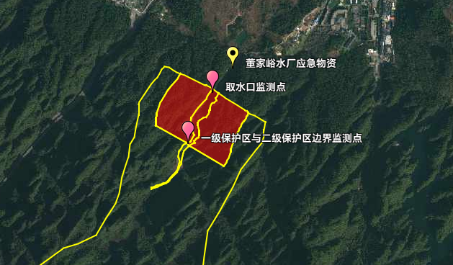

图3.5-1应急监测点位

应急监测的频次根据事故发生的时间而有所变化，根据污染物的状况，在事发初期应当增加频次，1小时采样一次；待摸清污染规律后可适当减少，6小时一次；应急终止后可24小时一次进行取样，至影响完全消除后方可停止取样。

事件处置中期，应根据事态发展，如上游来水量、应急处置措施效果等情况，适时调整监测点位（断面）和监测频次。

事件处置末期，应按照现场应急指挥部命令，停止应急监测，并向现场应急指挥部提交应急监测总结报告。

**3.5.2制定应急监测方案**

应急监测重点是抓住污染带前锋、峰值位置和浓度变化，对污染带移动过程形成动态监控。当污染来源不明时，应先通过应急监测确定特征污染物成分，再进行污染源排查和先期处置。

应急监测原则和注意事项包括以下内容：

（1）监测范围。应尽量涵盖董家峪水库突发环境事件的污染范围，并包括事件可能影响区域和污染物本底浓度的监测区域。

（2）监测布点和频次。以突发环境事件发生地点为中心或源头，结合水文和气象条件，在其扩散方向及可能受到影响的水源地位置合理布点，必要时在事故影响区域内水源取水口处设置监测点位（断面）。应采取不同点位（断面）相同间隔时间（一般为1小时）同步采样监测方式，动态监控污染带移动过程。

①针对暴雨突发环境事件，应对事发区域下游水域、下游水源地附近进行加密跟踪监测。

②水华灾害突发事件若发生在一级、二级保护区范围，应对取水口不同水层进行加密跟踪监测。

（3）现场采样。应制定采样计划和准备采样器材。采样量应同时满足快速检测、实验室检测和留样的需要。采样频次应考虑污染程度和现场水文条件，按照应急专家组的意见确定。

（4）检测项目。通过现场信息收集、信息研判、代表性样品分析等途径，确定主要污染物及监测项目（固体悬浮物浓度SS）、PH、溶解氧、藻密度、叶绿素a等）。监测项目应考虑主要污染物在环境中可能产生的化学反应、衍生成其他有毒有害物质，有条件的地区可同时开展水生生物指标的监测，为后期损害评估提供第一手资料。

（5）分析方法。具备现场检测条件的检测项目应尽量在现场检测。必要时，备份样品送实验室检（复）测，以确认现场定性或定量检测结果的准确性。

（6）检测结果与数据报告。应按照有关检测技术规范进行数据处理。检测结果可用定性、半定量或定量方式报出。检测结果可采用电话、传真、快报、简报、检测报告等形式第一时间报告现场应急指挥部。

（7）检测数据的质量保证。应急检测过程中的样品采集、现场检测、实验室检测、数据统计等环节，都应有质量控制措施，并对应急检测报告实行三级审核。

**3.6污染源排查与处置**

**3.6.1明确排查对象**

根据董家峪污染源调查结果，董家峪保护区内无固定污染源、流动污染源、非点源污染等情况，因此无重点排查对象。仅需考虑陆域上游丢弃污染物等。

**3.6.2切断污染源**

启动应急收集系统集中收集陆域污染物，设立拦截设施防止污染物在陆域蔓延，组织有关部门对污染物进行回收处置。

根据现场事态发展对扩散至水体的污染物进行处置。

**3.7应急处置**

**3.7.1应急处置概述**

在董家峪水库饮用水水源地应急措施启动后，综治办上报应急总指挥，并立即召集相关部门组成应急指挥部，根据不同事件情景下制定相应的现场处置方案，对相关部门进行应急处置的分工，协调指挥。

首先调取风险源名录、应急物资清单、应急工程设施清单及可能建设应急工程的方案、处置技术资料和饮用水水源地应急预案及相关衔接预案等信息资料。专项工作组要根据专家组的意见，结合水质监测结果，通过事态研判，制定相应的现场应急处置方案。根据污染特征，饮用水水源地突发环境事故的污染处置措施：

（1）切断污染源头

督促指导责任单位或责任人及时切断污染源头，防止危害扩大的同时。

（2）控制污染水体

在河道内修建拦污坝、节制闸等措施，拦截污染物；通过导流渠将未受污染的水体导流至污染水体下游，通过分流沟等将受污染水体疏导至安全区域等措施，全面控制污染范围。在汛期等特殊时期，还应充分考虑闸坝的安全性和防洪需要。

（3）治理污染物

根据企业、专家等的意见制定综合治污方案，经指挥部确认后实施。对于水面污染物一般采取隔离、吸附、打捞、扰动等物理方法，氧化、沉淀等化学方法，投加菌群、利用湿地生物群消解等生物方法。不同的污染物治理可以根据地形地貌流域等特点采取一种或多种方式，在最短的时间内完成污染物的削减工作。全面监控并妥善处置治污载体，防止发生二次污染。

对于地面泄漏源，首先采用强行止漏法、疏散法和窒息吸附法控制泄漏源，控制泄漏源后可采取围堤堵截或挖掘沟槽收容泄漏物，覆盖减少泄漏物蒸发，稀释，吸附、中和、固化泄漏物，并最终进行污染物收集。

（4）水华灾害突发事件应对。对于位于一级、二级水源保护区的水华发生区域，采取藻类打捞、物理遮光、围栏堵截等方式，减少和控制藻类生长和扩散。

（5）水厂应对措施

在应急监测或事态研判过程中，发现或判定污染物已扩散至饮用水水源地，应急组织指挥机构立即协调指挥水厂应急负责人，针对不同事件类型，采取改善工艺，或改由索溪水库供水（索溪水库级董家峪水库已联网供水），并加强事故泄漏污染物监测，保障居民供水安全，同时水厂应急负责人应及时地将监测信息反馈到应急组织指挥部。

（6）备用水源启动机制

当水源已受到污染时，指挥部应全面启动水源地防控措施，增加监测布点和监测频次，采取隔离污水、治理污染、减少供水、启用备用水源等方法尽快消除污染威胁。通知下游供水企业采取相关保护措施。

武陵源供水公司应启动取水、供水应急预案，通过加入洗消剂，用活性炭处理过高有机污染物等措施，尽量保障供水安全。根据政府指令减压供水，当减压供水不能满足居民日常需求情况下，应通过改路供水、启用备用水源措施（索溪水厂供水，索溪水厂与董家峪水厂已并网），保障居民供水和社会经济活动的正常运转。武陵源政府应及时组织多渠道提供安全饮用水，并加大宣传和引导力度，避免群众恐慌心理。

**3.7.2制定现场处置方案**

**3.7.2.1处置流程**

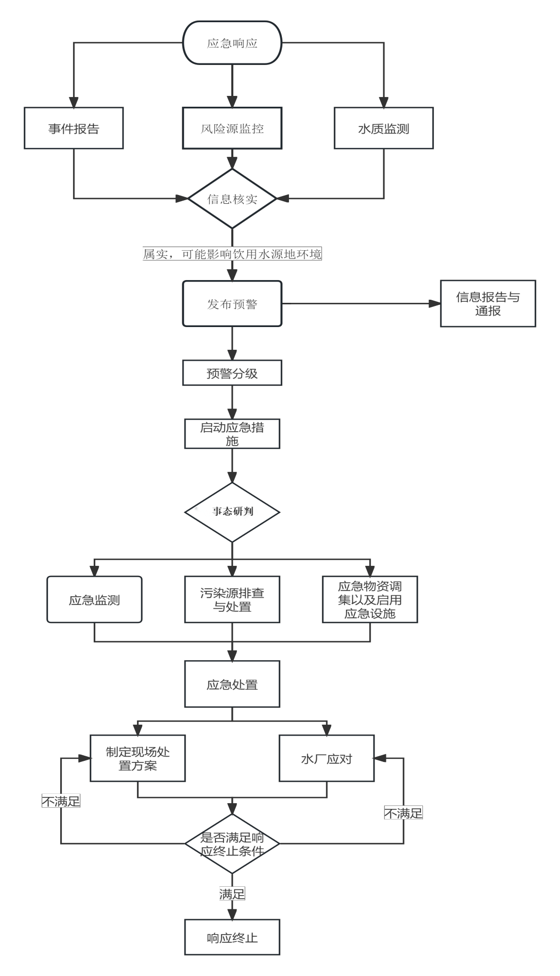

图3.7-1应急处置流程图

**3.7.2.2突发流动源污染事故**

根据现场调查，董家峪水库保护区内无大型主要交通干线通过、穿越，不存在机动车辆通行及危险品运输情况，因此董家峪水库集雨区内不存在流动源污染。

**3.7.2.3突发非点源污染事故**

根据现场调查，董家峪水库保护区内无常住居民、无农业面源污染、无规模化畜禽养殖场，因此董家峪水库集雨区内无非点源污染。

**3.7.2.4突发水华灾害事故情景模拟**

富营养化是一种氮、磷等植物营养物质含量过多所引起的水质污染现象。水体出现富营养化现象时，由于浮游生物大量繁殖，往往使水体呈现蓝色、红色、棕色、乳白色等，这些藻类有恶臭、有毒，鱼不能食用。藻类遮蔽阳光，使水底生植物因光合作用受到阻碍而死去，腐败后放出氮、磷等植物的营养物质，再供藻类利用。这样年深月久，造成恶性循环，藻类大量繁殖，水质恶化而有腥臭，水中缺氧，造成鱼类窒息死亡。若水华暴发处理不当或不及时，则会造成水体污染，影响董家峪水库的饮用水取水及供水安全。

当董家峪水库库区水面由于富营养化，造成藻类大面积快速繁殖，导致董家峪水库水质变差。

此时，董家峪水厂或武陵源区供水公司应及时上报给区应急管理局，区应急管理局接报后对上报信息进行核实及研判，如对饮用水源造成影响，立即上报应急指挥部，启动应急预案。

应急指挥部总指挥在接到预警后，立即组成现场指挥部，召集水库管理所、董家峪水库水厂、区农业农村水利局、市生态环境局武陵源分局、市交警直属二大队、区城乡建设和交通运输局、区委宣传部组成应急组对事故进行处理。

应急处置组主要由武陵源区供水公司、区农业农村水利局、市生态环境局武陵源分局负责。

武陵源区供水公司协同区农业农村水利局采取藻类打捞、物理遮光、围栏堵截等方式，减少和控制藻类生长和扩散。董家峪水厂同时迅速采取措施，及时调整水处理工艺，强化水处理工艺的净化效果。如水源污染以及现有净化工艺不能保障水质时，水厂立即上报建议停止供水，启动索溪水厂供水，并通过各种媒体通告居民在事故未解除前，不得饮用污染的水。

应急监测组主要由市生态环境局武陵源分局及区农业农村水利局、市生态环境局武陵源分局、区卫生健康局、气象部门负责。

市生态环境局武陵源分局根据水华位置、藻类面积大小，在董家峪水库支流及取水口分别设置断面进行初步监测，监测因子主要为氨氮、总磷等，并将监测结果及时上报给现场指挥部，为现场指挥部及水厂应对决策提供依据；

区农业农村水利局负责董家峪水库水文情况的监测；

气象部门负责资源卫星的分析和气象要素的监测；

应急供水保障组主要由武陵源区供水公司及消防部门构成，根据现场指挥部对事件的研判，在董家峪水厂停止供水情况下，通过取用索溪水库水源或采用消防车供水等方式，保障人民群众日常生活用水。

应急物资保障组主要由区应急管理局和区城乡建设和交通运输局负责，区应急管理局通过现场指挥部对事件处理的要求，将应急物资及时运输至事故地，区城乡建设和交通运输局负责运输过程中道路畅通。

专家咨询组主要由相关专家组成，现场指挥部根据现场事故情况，咨询相关水利、环保专家，对事件进行科学的研判。

新闻宣传与舆情监测组主要由区委宣传部及区融媒体中心负责，区委宣传部组织引导媒体在突发环境事件下的信息发布、通报公开等工作；区融媒体中心负责保障现场通讯正常及新闻发布相关工作。

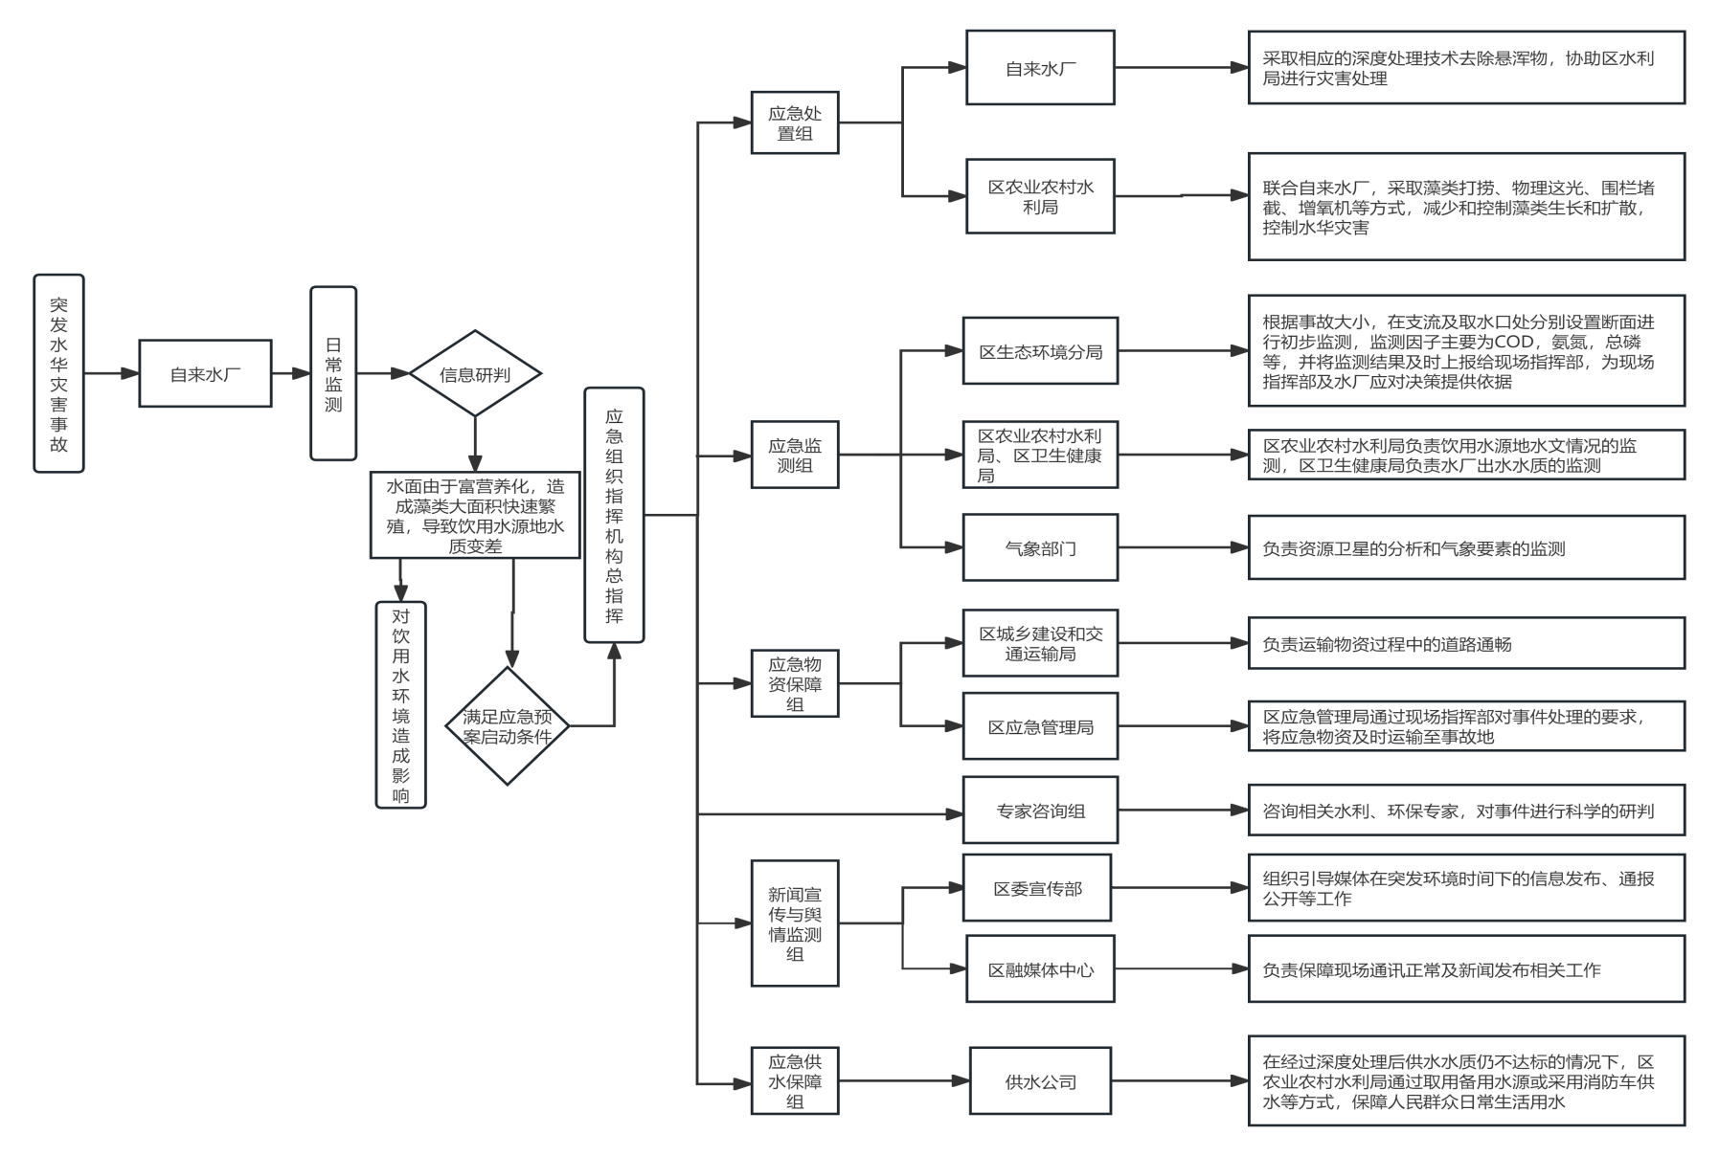

图3.7-2突发水华灾害事故现场处置方案

**3.7.2.5突发自然灾害事故情景模拟**

突发自然灾害事故包括董家峪水库集雨区范围内因暴雨冲刷引发山体泥石流、滑坡、崩塌等地质灾害或山体突发火灾，消防救援导致董家峪水库中悬浮物大量超标的事故。

表3.7-1突发自然灾害事故一览表

|  |  |  |  |
| --- | --- | --- | --- |
| **序号** | **事件类型** | **主要污染物种类** | **影响程度** |
| 1 | 山体火灾 | SS、消防水 | 较严重 |
| 2 | 山洪引发地质灾害 | SS | 较严重 |

（1）暴雨山洪引发的次生环境事件情景模拟

董家峪保护区大部分为山林，一旦发生山洪引发地质灾害，大量泥沙、植被、漂浮物会被洪水冲入水中造成水质浑浊，感官性状恶化（水变黄、有异味等），导致水质恶化，严重时会使水源地失去净水能力从而会造成水库水体严重污染。同时会暴雨造成的急剧降温和气压变化，导致管道内外温度和压力突然变化，使管道出现破裂、裂缝和漏水等问题。在暴雨的天气条件下，供水管网中的污水管道被冲破，污水流入供水管网，供水水质遭到破坏，水中的菌群、细菌等发生重大变化，对人体健康造成一定威胁，甚至引发水源的二次污染。

针对董家峪水库饮用水水源地周边突发自然灾害事故，在董家峪水厂或消防部门将信息上报应急指挥部后，应急总指挥启动应急预案。

应急指挥部总指挥在接到预警后，立即组成现场指挥部，召集应急管理局、消防部门、市生态环境局武陵源分局、区农业农村水利局、区城乡建设和交通运输局、区卫生健康局、气象部门、通信管理部门、董家峪水厂组成应急组对事故进行处理。

应急处置组主要由消防部门、区应急管理局、区农业农村水利局、董家峪水厂负责。针对洪水引发山体地质灾害，区农业农村水利局应在库区水面及时设置围堰、闸坝拦截等设施，防止悬浮物的进一步扩散。

如引发的地质灾害造成饮用水水源地水质超标，应急指挥部通知董家峪水厂迅速采取措施，及时调整水处理工艺，强化水处理工艺的净化效果。如水源污染以现有净化工艺不能控制时，水厂立即上报建议停止供水，启动临时供水措施，并通过各种媒体通告居民在事故未解除前，不得饮用污染的水。

如引发的地质灾害造成饮用水水源地不能有效取水，区农业农村水利局联合水厂应立即采取清运、开挖等方式恢复水源，若地质灾害较大，没有条件进行工程措施，区农业农村水利局应立即上报人民政府，选择索溪备用水源供水。

应急监测组主要由市生态环境局武陵源分局及区农业农村水利局、气象部门负责。

市生态环境局武陵源分局根据地质灾害位置、规模大小、悬浮物，在污染团上、下游及取水口分别设置断面进行初步监测，监测因子主要以悬浮物中污染物种类，并将监测结果及时上报给现场指挥部，为现场指挥部及水厂应对决策提供依据；

气象部门负责资源卫星的分析和气象要素的监测；

应急供水保障组主要由武陵源区供水公司及消防部门构成，根据现场指挥部对事件的研判，若董家峪水厂需停止取水，则通过增加索溪水厂供水（索溪水厂与董家峪水厂已联合供水）或采用消防车供水等方式，保障人民群众日常生活用水。

应急物资保障组主要由区应急管理局及区城乡建设和交通运输局负责，区应急管理局通过现场指挥部对事件处理的要求，将应急物资及时运输至事故地，区城乡建设和交通运输局负责运输过程中道路畅通。

专家咨询组主要由相关专家组成，现场指挥部根据现场事故情况，咨询相关水利、环保专家，对事件进行科学地研判。

新闻宣传与舆情监测组主要由区委宣传部及区融媒体中心负责，区委宣传部组织引导媒体在突发环境事件下的信息发布、通报公开等工作；区融媒体中心负责保障现场通讯正常及新闻发布相关工作。

（2）森林火灾引发的次生环境事件情景模拟

董家峪保护区大部分为山林，一旦发生森林火灾或山，需要大量人员进行上山灭火，救火过程中产生的大量消防废水流往水库库区，极易造成库区水质污染，无法为下游自来水厂进行正常供水，严重威胁饮用水水源安全。

应急处置组主要由消防部门、区应急管理局、区农业农村水利局、董家峪水厂负责。

应急指挥立即启动应急预案，联合开展应急处置工作。应急处置组在水流方向的下游堆砌沙包筑起堵坝，防止废水流进水库，并投放活性炭包吸附消防废水中的污染物；董家峪水厂迅速采取措施，及时调整水处理工艺，强化水处理工艺的净化效果。如源水污染以现有净化工艺不能控制时，水厂立即上报建议停止供水，启动临时供水措施，并通过各种媒体通告居民在事故未解除前，不得饮用污染的水。

应急监测组主要由市生态环境局武陵源分局及区农业农村水利局、气象部门负责。

市生态环境局武陵源分局根据火灾位置、规模大小、消防废水中污染物种类、悬浮物，分别对堵坝内的消防废水、事故区域周边水体、取水口附近水体进行应急监测，监测因子主要以悬浮物及消防废水中污染物种类，并将监测结果及时上报给现场指挥部，为现场指挥部及水厂应对决策提供依据；

气象部门负责资源卫星的分析和气象要素的监测；

应急供水保障组主要由武陵源区供水公司及消防部门构成，根据现场指挥部对事件的研判，若董家峪水厂需停止取水，通过增加索溪水厂供水（索溪水厂与董家峪水厂已联合供水）或采用消防车供水等方式，保障人民群众日常生活用水。

应急物资保障组主要由区应急管理局及，区卫生健康局负责，区应急管理局通过现场指挥部对事件处理的要求，将应急物资及时运输至事故地，区卫生健康局负责事故人员救治工作。

专家咨询组主要由相关专家组成，现场指挥部根据现场事故情况，咨询相关水利、环保专家，对事件进行科学的研判。

新闻宣传与舆情监测组主要由区委宣传部及区融媒体中心负责，区委宣传部组织引导媒体在突发环境事件下的信息发布、通报公开等工作；区融媒体中心负责保障现场通讯正常及新闻发布相关工作。

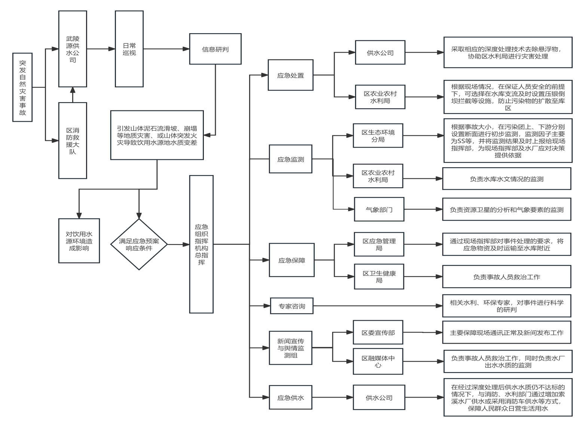

图3.7-3突发自然灾害事故现场处置方案

**3.7.2.6供水安全保障**

向董家峪水厂通报应急监测信息制度，并在启动预警时第一时间通知水厂。水厂应根据污染物的种类、浓度、可能影响取水的时间情况，及时采取低压供水、采取应急供水车或索溪水厂供水（董家峪水厂已与索溪水厂并网，能够提供重大旱情下安全供水保障）等应急措施保障居民用水，并加强污染物监测，待水质满足取水要求时恢复取水和供水。

**3.8物资调集及应急设施启用**

应急物资、装备和设施包括以下内容，具体物资见第一部分内容：

（1）控制和消除污染物的物资、装备和设施，如中和剂、灭火剂、解毒剂、吸收剂等。

（2）针对水华灾害，消除有毒有害物质产生条件、清除藻类的物资、装备和设施，如充气艇、除藻设施等。

**3.9舆情监测与信息发布**

现场应急指挥部在突发环境事件发生后，应第一时间向社会发布信息，并针对舆情及时发布事件原因、影响区域、已采取的措施及成效、公众应注意的防范措施、热线电话等。

**3.10响应终止**

**3.10.1响应终止条件**

符合下列情形之一的，可终止应急响应：

①进入水源保护区范围的污染物已成功围堵，且清运至水源保护区外，未向水域扩散时；

②进入水源保护区水域范围的污染团已成功拦截或导流至水源保护区外，没有向取水口扩散的风险，且水质监测结果稳定达标；

③水质监测结果尚未稳定达标，但根据应急专家组建议可恢复正常取水时。

**3.10.2响应终止程序**

（1）现场环境应急救援指挥部确认终止时机，经专家组评估确认后，经现场环境应急救援指挥部批准，由区委宣传部发布终止信息，主要发送渠道为网络公告，发布对象为武陵源全区。

（2）现场环境应急救援指挥部向所属各专业应急救援队伍下达应急终止命令。

（3）应急状态终止后，相关类别环境事件专业应急救援队伍应根据现场环境应急救援指挥部指挥长有关指示和现场实际情况，继续进行环境监测和评价工作，直至其他补救措施无需继续进行为止。

**4、后期工作**

**4.1后期防控**

（1）武陵源区政府及相关部门组织专业队伍负责实施污染事故事发地的后期现场清理和污染物处理；事故场地及蔓延区域的污染物清除完成后，对土壤或水生态系统进行修复；部分污染物导流到水源地下游或其他区域，对这些区域的污染物进行清除，防止次生、衍生和耦合事件发生。

（2）应急过程评价。由区应急管理局与市生态环境局武陵源分局领导小组组织有关专家，会同相关部门组织评估应急过程，总结经验与教训。

（3）根据实践经验，有关类别环境事件专业主管部门负责组织对应急预案进行评估，并及时修订环境应急预案。

**4.2事件调查**

事件调查是针对董家峪水库饮用水水源地突发环境事件进行后期详细调查，在初步消除污染源对饮用水水源地的影响后，以区纪委与市公安局武陵源分局牵头，联合多个部门，通过监测数据进行污染源分析、明察暗访等方式，明确事件性质分类，根据自然条件和社会经济特征，采取自然灾害、违法违规、生产事故等类别进行区分，根据不同类别区分，明确事故责任人。

**4.3损害评估**

应急终止后，应急组织指挥机构组织具备一定环境科学、环境经济和水质安全防控等学科背景的专业组织或机构开展评估。市生态环境局武陵源分局配合提供事件应急处置和事件损害基本信息，由评估组织或机构制定详细的评估工作计划，重点分类统计突发事件造成的财产损害、事件应急处置费用、水源地环境修复费用等，科学量化事件造成的损失数额。

**4.4善后处置**

（1）在区委、区政府统一指挥下，各有关部门在各自的职责范围内组织实施善后处置工作，组织有关专家对受灾范围进行科学评估，提出补偿和对遭受污染的生态环境进行恢复和监管的建议。

（2）各部门应当做好安民、安抚、理赔工作，相应机构应当做好社会救助、保险赔付等工作。

（3）参加应急行动的部门负责组织、指导环境应急队伍维护、保养应急仪器设备，使之始终保持良好的技术状态。

（4）市生态环境局武陵源分局、区卫生健康局继续跟踪饮用水源水质的监测，及时掌握情况，做好处置。

**5、应急保障**

**5.1通讯与信息保障**

指挥机构建立和完善环境安全应急指挥系统、环境应急处置联动系统和环境安全科学预警系统，配备必要的有线、无线通信器材，确保本预案启动时应急指挥部、各专业应急救援队伍之间的联络畅通。电信运营各单位要将环境应急相关专业部门列入重要通信用户，保障应急通信。

**5.2应急队伍保障**

加强环境应急队伍的建设，建立和培训一支常备不懈，掌握处置饮用水水源地突发污染事故能力的应急力量。应急救援机构和人员通讯录见第一部分内容第六章节。

应急队伍培训应每年一次，包括信息报告、个体防护、应急资源使用、应急监测布点及监测方法、应急处置方法等培训科目。要做好日常的应急准备，包括车辆、检测仪器及有关防护用具、药品等。不定期组织实战演练，提高处置的技能。

**5.3应急资源保障**

政府及相关专业指挥机构的应急队伍要根据《武陵源区突发环境事件应急预案》要求，建立处理突发环境事件的日常和战时两级物资储备，增加储备必要的应急处置、快速机动和自身防护装备和物资，维护、保养好应急仪器和设备，使之始终保持良好的技术状态，确保参加处置突发环境事件时救助人员的自身安全，及时有效地防止环境污染和扩散。具体应急物资见第一部分内容第六章节

**5.4经费保障**

财政部门应保障处置武陵源区董家峪水库饮用水水源地突发环境事件的应急基础设施建设、救助防护装备、应急监测装备和日常运转经费、突发事件处理经费支出。所需经费列入区政府财政预算，捐助资金纳入财政专户管理，统一安排使用。

**6、预案演练**

《武陵源区董家峪水库饮用水水源地应急预案》实施后，由区应急管理局组织预案演练和修订。应急演练每年一次，演练内容主要包括在事故期间通讯系统是否正常运作、信息报送流程、各小组配合情况、人员应急能力等。要对演练情况进行总结分析、评价，之后及时修订完善预案。

**6.1应急演练的宣传**

**6.1.1理论常识和经验学习**

1、学习应急管理法律、法规和相关政策。

2、学会突发事件的种类、特点和危害，预防、处置的基本方法方式。

3、掌握应急预案的重要内容和处置规程。

**6.1.2实践训练和安全宣传**

1、组织进行一次应急演练，通过设置紧急救援、应急处置和应急物资保障等环节，提高应对和处置突发事件的能力。

2、宣传期间，组织单位观看相关处理水源地突发应急处置的影片。

3、各单位召开一次应急预案主题会。

4、风险排查。开展一次安全隐患排查。在排查过程中进一步宣传贯彻应急预案中的应急对策。

**6.2应急演练的组织**

应急演练选择红色预警一级突发环境事件。

为提高各部门应急救援队伍的应急处置能力，同时加强各部门间应急联动、协作能力，区应急管理局定期组织（每年组织一次）武陵源区董家峪水库饮用水水源地突发环境事件实战演练，由区应急管理局、区纪委、市公安局武陵源分局、区财政局、区自然资源和林业局、区城乡建设和交通运输局、区农业农村水利局、区卫生健康局、区城市管理和综合执法局、市生态环境局武陵源分局、气象部门、区委宣传部、区民政和人力资源社会保障局等部门共同参与应急演练，并由专人将应急演练过程以录像形式记录下来。演练组织流程见图6.1-1所示。

举行现场演练，全程摄像、拍照和记录整个演习过程，总结演练

进行桌面演练，区应急管理局点评桌面演练效果，提出重点注意的问题

区应急管理局组织二次演练协调会，核对准备进度，反馈问题，筹备桌面演练

区应急管理局组织一次演练协调会，讨论演练方案，明确演练分工

图6.1-1演练组织流程

**6.3应急演练内容**

根据武陵源区董家峪水库饮用水水源保护区潜在的事故风险，演练的内容可包括：

（1）董家峪水库库区水面由于富营养化，造成藻类大面积快速繁殖引发水华灾害事故的应急演练；

（2）由于暴雨冲刷引发山体泥石流、滑坡、崩塌等地质灾害或山体突发火灾，消防救援导致董家峪水库中悬浮物大量超标的事故。

**6.4应急演练参加人员**

（1）参演人员：在应急组织中承担具体任务的人员。

（2）控制人员：控制时间进度的人员。

（3）模拟人员：演练过程中扮演或代替应急组织和部门的人员。

（4）评价人员：对演练进展情况予以记录的人员。

（5）观摩人员：来自有关部门、外部机构及观众。

**6.5演练实施的基本过程**

（1）准备阶段

区应急管理局确定演练日期，成立一个临时演练策划组。编制演练方案，开展第一次演练协调会，讨论演练方案，确定演练的目标、原则、范围、参演部门，确定演练的性质和方法，选定演练时间与地点，规定演练的时间尺度和公众参与程度；确定实施计划、设计事故情景与处置方案。其中特别要注意的是，演练情景尽可能真实，并考虑应急设备故障问题，以检测备用系统，同时应确定评价人员数量。

区应急管理局开展第二次演练协调会，核对准备进度，反馈问题，筹备桌面演练进行桌面演练，应急总指挥和副总指挥点评桌面演练效果，提出重点注意的问题举行现场演练，全程摄像、拍照和记录整个演习过程。总结演练应具备的专业技能，指定评价人员，分配各自所负责评价的应急组织和演练目标。

（2）实施阶段

演练实施阶段是指宣布初始时间到演练结束的整个阶段。演练过程中参演应急人员应尽可能按照实际紧急事件发生时响应要求进行演示，由参演人员根据自己对最佳解决方法的理解，对事故做出响应行动。策划者的作用是宣布演练开始和结束，以及解决演练过程中的矛盾。

（3）总结阶段

区应急管理局应对应急演习情况予以记录，并妥善保存备查。演练结束后应对演练的效果作出评价，提交演练报告，并针对演练过程中发现的问题，划分为不足项、整改项和改进项。分别进行纠正、整改、改进。

**6.6演练结果激励机制**

（1）通过演练观察识别出应急准备缺陷。

（2）查出需要整改项。

（3）改进应急项目不足部分。

（4）对演及时练完成并积极配合的单位给予表彰鼓励，鼓励各单位向获得表彰的单位学习。

**6.7应急演练注意事项**

通过演练观察识别出应急准备缺陷，查出需要整改项；根据演练结果对应急预案不足部分，进行修订。应急演练中必须特别注意以下几个主要问题：

（1）演练过程应尽可能模仿可能事故的真实情况，但不能采用真正的危险状态进行演练，以避免不必要的伤亡；

（2）演练之前应对演练情况进行周密方案策划。编写场景说明书是方案策划的重要内容；

（3）演练前应对有关人员进行必要培训，但不应将演练的场景介绍给应急响应人员；

（4）演练结束后应认真总结经验教训和整改。

**7、附则**

**7.1名词术语解释**

（1）集中式地表水饮用水水源地：指进入输水管网、送到用户且具有一定取水规模（供水人口一般大于1000人）的在用、备用和规划的地表水饮用水水源地。依据取水口所在水体类型不同，可分为河流型水源地和湖泊（水库）型水源地。

（2）饮用水水源保护区：指国家为防治饮用水水源地污染、保障水源地环境质量而划定，并要求加以特殊保护的一定面积的水域和陆域。饮用水水源保护区（以下简称水源保护区）分为一级保护区和二级保护区，必要时可在水源保护区外划定准保护区。

（3）地表水饮用水水源地风险物质（以下简称水源地风险物质）：指《地表水环境质量标准》中表1、表2、表3所包含的项目与物质，以及该标准之外其他可能影响人体健康的项目与物质。

（4）饮用水水源地突发环境事件（以下简称水源地突发环境事件）：指由于污染物排放或自然灾害、生产安全事故、交通运输事故等因素，导致水源地风险物质进入水源保护区或其上游的连接水体，突然造成或可能造成水源地水质超标，影响或可能影响饮用水供水单位（以下简称供水单位）正常取水，危及公众身体健康和财产安全，需要采取紧急措施予以应对的事件。

（5）水质超标：指水源地水质超过《地表水环境质量标准》规定的III类水质标准或标准限值的要求。

（6）环境应急：针对可能或已发生的突发环境事件需要立即采取某些超出正常工作程序的行动，以避免事件发生或减轻事件后果的状态，也称为紧急状态；同时也泛指立即采取超出正常工作程序的行动。

（7）先期处置：是指突发环境事件发生后在事发地第一时间内所采取的紧急措施。

（8）后期处置：是指突发环境事件的危害和影响得到基本控制后，为使生产、工作、生活、社会秩序和生态环境恢复正常状态在事件后期所采取的一系列行动。

（9）经济损失：包括环境污染行为造成的财产损毁、减少的账面价值，为防止污染扩大以及消除污染而采取的必要的、合理的措施而发生的费用。

（10）环境应急监测：是指环境应急情况下，为发现和查明环境污染情况和污染范围而进行的环境监测。包括定点监测和动态监测。

（11）泄漏处理：泄漏处理是指污染源因事件发生泄漏时所采取的应急处置措施。泄漏处理要及时、得当，避免重大事件的发生。泄漏处理一般分为泄漏源控制和泄漏物处置两部分。

（12）应急演练：是指为检验应急预案的有效性、应急准备的完善性、应急响应能力的适应性和应急人员的协同性而进行的一种模拟应急响应的实践活动。根据所涉及的内容和范围的不同，可分为单项演练和综合演练。

**7.2预案解释权属**

《武陵源区董家峪水库饮用水水源地应急预案》的解释权属于武陵源区人民政府。

**7.3预案实施日期**

应急预案的印发和实施时间由武陵源区人民政府确定。